№ 8 апрель 2024г.
ЧИТАЙТЕ В НОМЕРЕ:
По секрету всему свету
- День птиц
- День здоровья
- Космическая кулинария
- Всемирный День Эколят
- РПС инструкторов по физической культуре
- Рисуем с детьми Вечный огонь
Советуют специалисты
- Использование детьми компьютера и сети Интернет
- Развитие творческих способностей детей
Очумелые ручки
- Шлем космонавта
Поиграй-ка

Апрель, апрель!
На дворе звенит капель.
По полям бегут ручьи,
На дорогах лужи.
Скоро выйдут муравьи
После зимней стужи.
Пробирается медведь
Сквозь лесной валежник.
Стали птицы песни петь,
И расцвел подснежник.
Маршак С.

Праздники в АПРЕЛЕ:
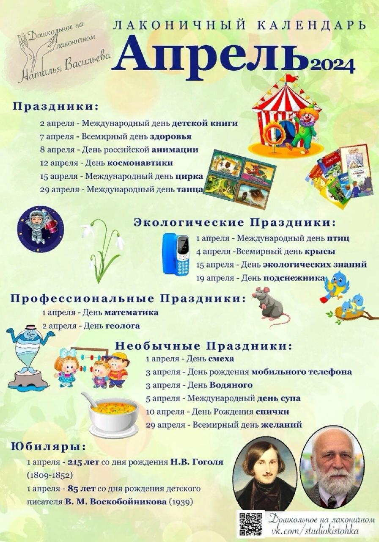
ПРИМЕТЫ:
- Гроза в начале апреля - к теплому лету и урожаю орехов.
- Звездные ночи в конце апреля - к урожаю.
- В конце апреля идут теплые дожди - к урожаю.
- Много сока в березе в апреле - ждите дождливого лета.
- Если ласточки еще не прилетели в апреле – вся весна будет холодной.
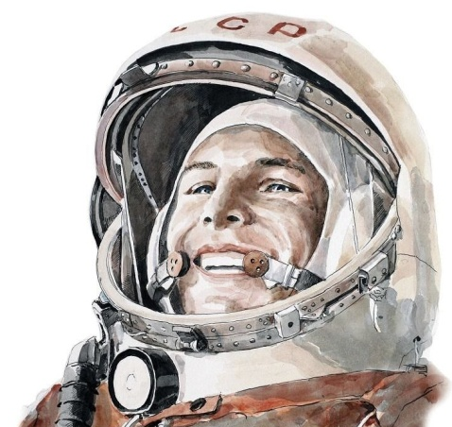

День птиц

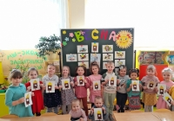
1 апреля - День птиц.
В гпуппе "ЭКОЛЯТА-ДОШКОЛЯТА» прошло комплексно-тематическое занятие, на котором дошкольники узнали много нового о перелетных птицах, представили свои скворечники, выполнили аппликацию "Домик для скворца".
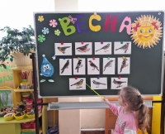
Проведение таких занятий воспитывает в детях доброе, бережное отношение к пернатым друзьям, закладывает основы экологического воспитания.
А также Подведены итоги онлайн голосования конкурса "Не оставим без дворца ни синица, ни скворца".
В номинации " Креативный дизайн" одержал победу воспитанник 2-ой младшей группы Егор Ш.
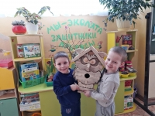
В номинации "Сказочный дворец" наибольшее количество голосов набрала воспитанница 2-ой младшей группы Есения Х.
В номинации "Оптимальный вариант" одержала победу воспитанница 2-ой младшей группы Мария П.
Поздравляем победителей!!!

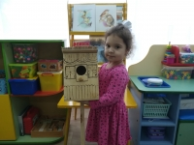
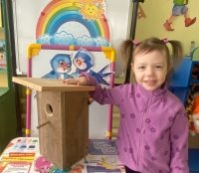
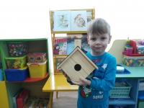

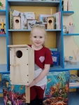
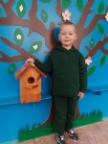
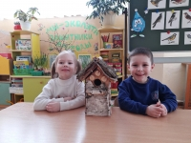

День здоровья

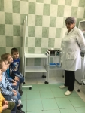
В рамках плана мероприятий, посвящённых Дню здоровья, дети второй младшей группы посетили медицинский кабинет Детского сада. Экскурсию провела медицинская сестра Светлана Александровна. Она рассказала детям о своей работе, показала медицинское оборудование, специальные шкафы, в которых хранятся зеленка, йод, бинты, термометры - все, что необходимо для оказания первой медицинской помощи. В конце экскурсии, Светлана Александровна рассказала о необходимости мыть руки с мылом после прогулки и перед едой, подарила памятки о правильном питании. А воспитанники старшего дошкольного возраста подготовили видео зарядки!
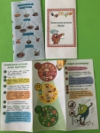
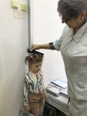
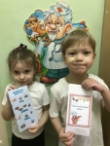
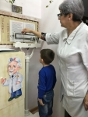
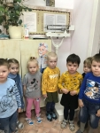

Космическая кулинария

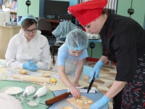
В День космонавтики состоялась очередная встреча с шеф-поваром в рубрике "Крошка Шоколатье". Ребята вместе с родителями изготовили из теста корзиночки, слепили из разноцветной мастики космические объекты, припорошили всё "звездной пылью". А затем самодельные звездолёты отправились по своему прямому назначению. Чаепитие в дружном кругу - что может быть приятнее !
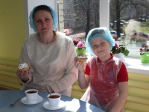
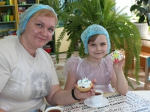
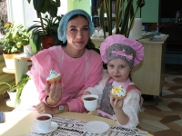

Всемирный День Эколят

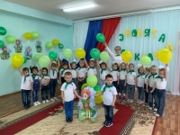
25 апреля проводится ежегодный Всероссийский день Эколят.
К этому событию было приурочено множество интересных мероприятий экологической направленности:
- экологическая викторина
- конкурс рисунков " Эколята сохраняют природу"
- посадка кустовых роз на клубе
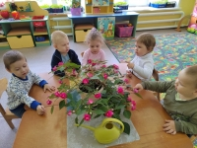
- акция по раздельному сбору мусора" Сохраним Землю чистой "
- уборка территории д/с
- тематические занятия к Дню Земли, Дню птиц, Дню экологических знаний.
Основными целями этой огромной работы с дошкольниками стали:
-развитие экологической культуры;
- формирование богатого внутреннего мира и системы ценностных отношений к природе ;
-воспитание потребности любви к природе и бережному к ней отношению.
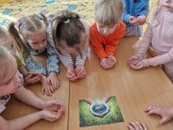
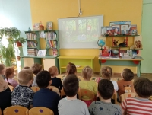
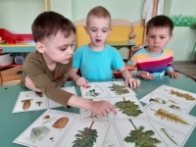
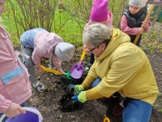
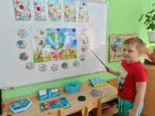
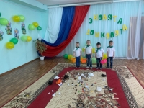
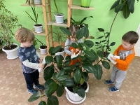
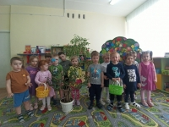
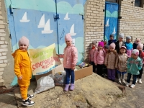

РПС инструкторов по физической культуре

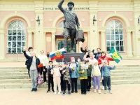
26 апреля 2024 года на территории Парка Железнодорожников прошла заключительная встреча РПС инструкторов по физической культуре Узловского района на ему «Эффективные практики по физической культуре в ДОУ».
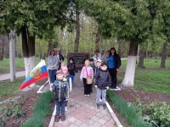
Встреча состоялась в формате мастер-класса «Фото-кросс плюс терренкур в работе с детьми дошкольного возраста» (инструктор по ФК МДОУдетский сад общеразвивающего вида №46 Л.Н.Илюшина ). Методист МКУ «ЦМО» Л.В. Минникаева отметила важность физкультурно-оздоровительной работы в условиях реализации ФОП ДО с использованием нетрадиционных форм работы. Изюминкой занятия стало то, что педагоги участвовали в Фото-кроссе «Я в этом городе живу!» вместе с воспитанниками детского сада № 46. Все участники практическим путем освоили одну из эффективных форм работы по оздоровлению и физическому развитию детей.
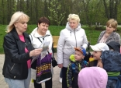
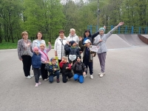
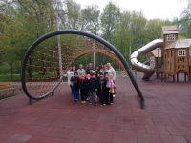

Рисуем с детьми Вечный огонь

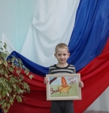
В преддверии Великого Дня Победы акционерное общество "МОСГАЗ" проводит конкурс семейного творчества "Рисуем с детьми Вечный огонь". Данный конкурс - отличная возможность, чтобы собраться всем вместе, поговорить с детьми о героях своей семьи и вспомнить их подвиги во имя Великой Победы.
Конкурсные работы опубликованы в социальной сети " ВКонтакте".
Желаем победы нашим воспитанникам!!!
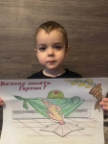
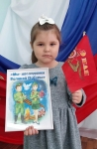
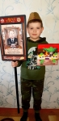
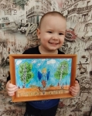
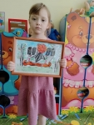

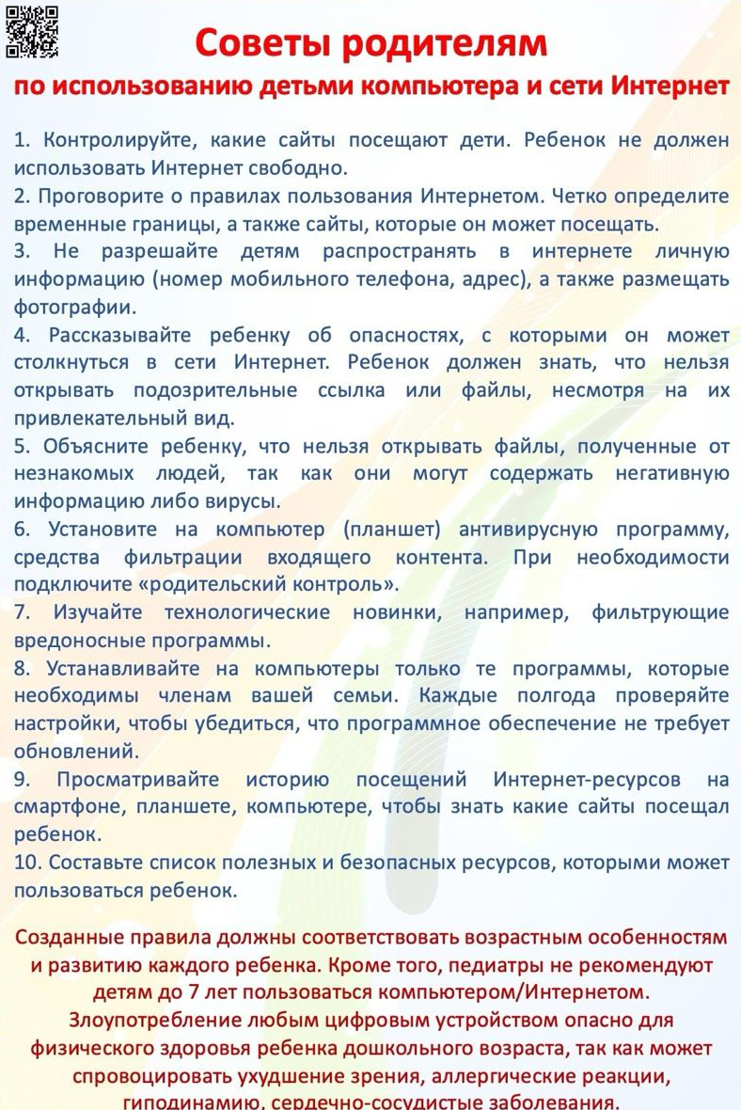

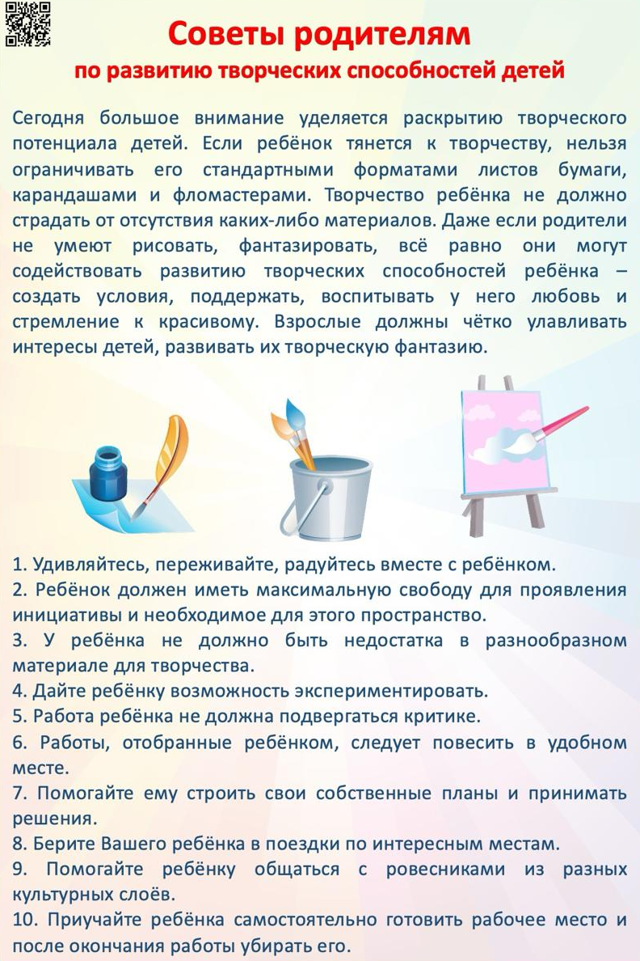

Шлем космонавта своими руками
Много лет назад сложилась традиция 12 апреля вспоминать о первом человеке, который полетел в космос, детям рассказывать об этом подвиге и о строении Вселенной. К этому празднику можно изготовить красивые и яркие поделки на тему космоса из бумаги, пластилина и другого подручного материала.
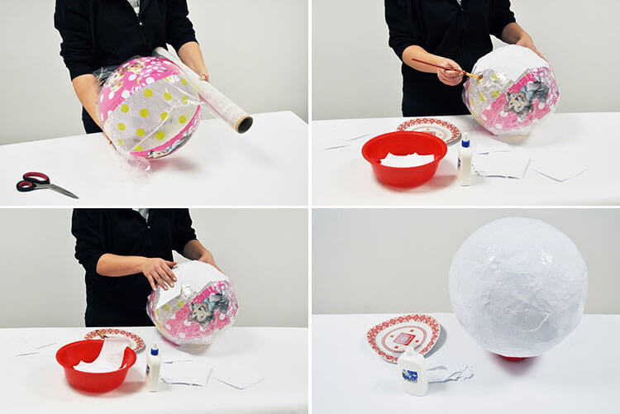
Ни один космонавт не может без шлема оказаться в космосе. Если Вашего ребенка манит космос, и он мечтает почувствовать себя в роли настоящего космонавта, то сможет это сделать в костюме. Для этого важно сделать не только наряд, но как часть его – шлем.

Материалы: Надувной мяч. Клей. Эмаль серебро. Пленка. Бумага. Ножницы. Изоляционный материал. Горячий пистолет
Надувной мяч обмотайте пленкой.
Кусочками бумаги обклеиваем шар с помощью клея ПВА или канцелярского.
Сделайте это в несколько слоев.
Обклеивайте мяч так, чтобы не задеть клапаны, тогда можно будет просто спустить шар.
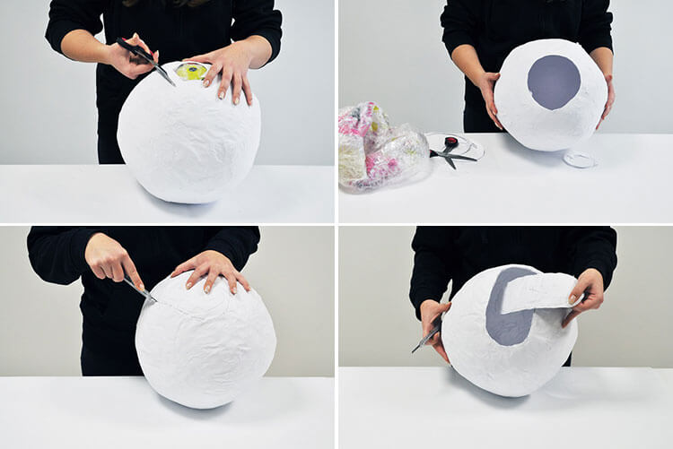
Когда сделаете несколько слоев бумаги, оставим шар высыхать

Вырезаем отверстия, через которое шлем будет надеваться и отверстия для глаз.
С помощью аэрозольной краски покроем шлем.
Используйте изоляционный материал для декора шлема. Приклейте его по контуру отверстия для глаз. Приклеиваем антенны на макушку шлема. В качестве шарика можно использовать мяч для настольного тенниса.
По желанию можно украсить шлем, приклеив разноцветные элементы.
